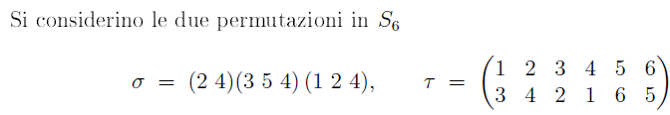

a) [Punti 4] Scrivere σ e τ come prodotti di cicli disgiunti, calcolarne il tipo, il periodo

(ordine) e la parità (pari o dispari).

σ =(1 4 ) (2 3 5) tipo (2 3) dispari periodo 6

τ =(1 3 2 4 ) (5 6) tipo (4 2 ) pari periodo 4

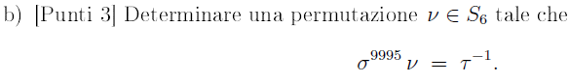

σ9995 congruo a 5 mod 6 ovvero σ-1

v=σ τ-1

1 2 3 4 5 6

τ-1= 1 4 2 3 6 5

σ = 1 4 2 3 5

σ τ-1= 1 2 5 4 3 6

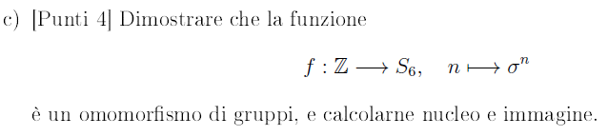

si ha f(n+m) = σn+m = σn 𑇑 σm = f(n) 𑇑 f(m) quindi f è omomorfismo.

poichè f ha periodo 6 si ha ker = 6Z

l’immagine di f sono tutte le potenze di σ ovvero {(e), σ, σ2 , σ3 , σ4 , σ5}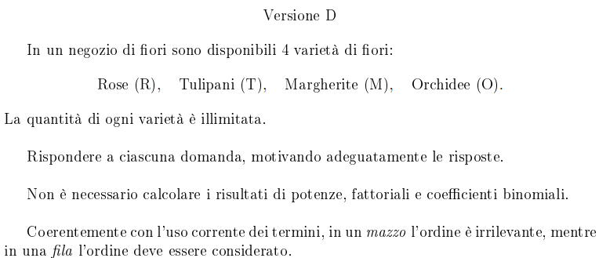

a) [Punti 4] Quanti mazzi diversi di 7 fiori si possono comporre?

k=7

n=4

(4+7-1)! / 7! ovvero: 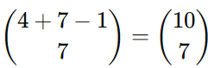

b) [Punti 3] Quanti mazzi diversi di 6 fiori si possono comporre in modo che ci siano

almeno 2 margherite e almeno 1 tulipano?

k=6

n=4

6-2-1=3

quindi i k restanti sono 3

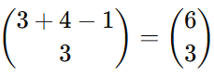allora:

c) [Punti 4] Quante diverse file di 7 fiori si possono disporre in una fioriera (considerando

l'ordine) se al massimo 4 fiori in totale possono essere rose? (Nessun

vincolo su T, M, O.)

k=7

n=4

dobbiamo vedere i vari casi quindi da 0 rose a massimo 4 rose

o rose avremo

37 combinazioni

1 rosa

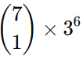

2 rose

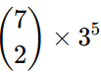

3 rose

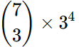

4 rose

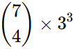 sommiamo i risultati: